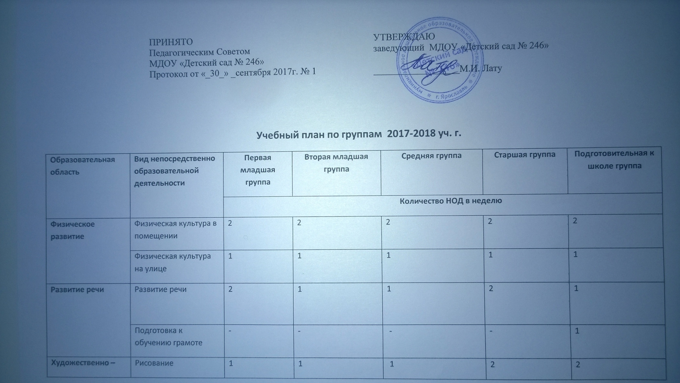

Учебный план по группам 2017-2018 уч. г.
Образовательная область | Вид непосредственно образовательной деятельности | Первая младшая группа | Вторая младшая группа | Средняя группа | Старшая группа | Подготовительная к школе группа
 |  | Количество НОД в неделю
Физическое развитие | Физическая культура в помещении | 2 | 2 | 2 | 2 | 2
 | Физическая культура на улице | 1 | 1 | 1 | 1 | 1
Развитие речи | Развитие речи | 2 | 1 | 1 | 2 | 1
 | Подготовка к обучению грамоте | - | - | - | - | 1
Художественно – эстетическое развитие | Рисование | 1 | 1 | 1 | 2 | 2
 | Лепка | 1 | 1/2 | 1/2 | 1/2 | 1/2
 | Аппликация | - | 1/2 | 1/2 | 1/2 | 1/2
 | Музыка | 2 | 2 | 2 | 2 | 2
Познавательное развитие | Приобщение к социокультурным ценностям | 1/2 | 1/2 | 1/2 | 1 | 1
 | Ознакомление с миром природы | 1/2 | 1/2 | 1/2 | 1 | 1
 | ФЭМП | - | 1 | 1 | 1 | 2
Общее количество НОД в неделю |  | 10 | 10 | 10 | 13 | 14
Образовательная деятельность в ходе режимных моментов
Утренняя гимнастика |  | ежедневно | ежедневно | ежедневно | ежедневно | ежедневно
Комплексы закаливающих процедур |  | ежедневно | ежедневно | ежедневно | ежедневно | ежедневно
Гигиенические процедуры |  | ежедневно | ежедневно | ежедневно | ежедневно | ежедневно
Ситуативные беседы при проведении режимных моментов |  | ежедневно | ежедневно | ежедневно | ежедневно | ежедневно
Чтение художественной литературы |  | ежедневно | ежедневно | ежедневно | ежедневно | ежедневно
Дежурства |  | ежедневно | ежедневно | ежедневно | ежедневно | ежедневно
Прогулки |  | ежедневно | ежедневно | ежедневно | ежедневно | ежедневно
Самостоятельная деятельность детей
Игра |  | ежедневно | ежедневно | ежедневно | ежедневно | ежедневно
Самостоятельная деятельность детей в центрах (уголках) развития |  | ежедневно | ежедневно | ежедневно | ежедневно | ежедневно

Расписание непосредственно образовательной деятельности на учебный год в группе № 5 (дети от 4 до 5 лет)
НОД | ПН | ВТ | СР | ЧТ | ПТ
Физическая культура | 9.35-9.55 |  | 11.45-12.05  На прогулке |  | 9.35-9.55
Минутки здоровья  (через неделю) |  |  | 9.35-9.55
Рисование |  |  |  | 9.05-9.25
Лепка/ Аппликация  (Чередуются) |  |  |  |  | 9.05-9.25
Музыка |  | 9.35-9.55 |  | 9.35-9.55
Познавательно исследовательская деятельность,  приобщение к социокультурным ценностям. Приобщение к миру природы  ФЭМП | 9.05-9.25 | 9.05-9.25
Развитие речи |  |  | 9.05-9.25

- 1 раз в неделю физическая культура, построенная на подвижных играх и спортивных упражнениях, проводятся в конце прогулки, перед возвращением детей в здание ОУ.
- Ежедневно во второй половине дня проводится чтение с последующим обсуждением художественной литературы, продолжительностью не более 20 мин.

Расписание непосредственно образовательной деятельности на учебный год в группе № 2 (дети от 1,5 до 3 лет)
НОД | ПН | ВТ | СР | ЧТ | ПТ
Физическая культура |  | 9.20-9.30 |  | 9.20-9.30 | 11.25 -11.35  На прогулке
Минутки здоровья  (через неделю) |  |  |  |  | 15.20-15.30
Рисование |  |  | 9.00-9.10
Лепка |  |  |  |  | 9.00-9.10
Музыка | 15.30-15.40 |  | 9.20-9.30
Познавательно исследовательская деятельность, приобщение к социокультурным ценностям. Приобщение к миру природы | 9.00-9.10
Развитие речи |  | 9.00-9.10 |  | 9.00-9.10

- 1 раз в неделю физическая культура, построенная на подвижных играх проводятся в конце прогулки, перед возвращением детей в здание ОУ.
- Ежедневно во второй половине дня проводится чтение с последующим обсуждением художественной литературы, продолжительностью не более 10 мин.

Расписание непосредственно образовательной деятельности на учебный год в группе № 3 (дети от 3 до 5 лет)
НОД | ПН | ВТ | СР | ЧТ | ПТ
Физическая культура |  | 9.35-9.55 |  | 9.35-9.55 | 11.30-11.50  На прогулке
Минутки здоровья |  |  |  |  | 15.20-15.50
Рисование |  |  |  | 9.05-9.25
Лепка/ Аппликация  (Чередуются) |  |  |  |  | 9.05-9.25
Музыка | 15.45-16.05 |  | 9.35-9.55
ФЭМП |  | 9.05-9.25
Познавательно исследовательская деятельность. Приобщение к социокультурным ценностям. Приобщение к миру природы | 9.05-9.25
Развитие речи |  |  | 9.05-9.25
- В группах продолжительность учебных занятий дифференцируется в зависимости от возраста ребенка. С целью соблюдения возрастных регламентов продолжительности занятий: 3-4 лет-15 мин., 4-5 лет-20 мин., 5-6 лет- 25 мин., 6-7 лет-30 мин. Дети младшего и среднего возраста отпускаются с занятия раньше или присоединяются к занятию позднее.
- 1 раз в неделю физическая культура, построенная на подвижных играх и спортивных упражнениях, проводятся в конце прогулки, перед возвращением детей в здание ОУ.
- Ежедневно во второй половине дня проводится чтение с последующим обсуждением художественной литературы, продолжительностью от 15 до30 мин.
Расписание непосредственно образовательной деятельности на учебный год в группе № 6 (дети от 5до 7 лет)
НОД | ПН | ВТ | СР | ЧТ | ПТ
Физическая культура | 10.25-10.55 |  | 11.45-12.05  На прогулке |  | 10.25-10.55
Минутки здоровья  Через неделю |  |  |  |  | 9.45-10.15
Рисование | 9.45-10.15 |  |  | 9.45-10.15
Лепка/ Аппликация  (Чередуются) |  |  |  |  | 9.05-9.35
Музыка |  | 10.25-10.55 |  | 10.25-10.55
Познавательно исследовательская деятельность.  Приобщение к социокультурным ценностям. Приобщение к миру природы  ФЭМП | 9.05-9.35 | 9.45-10.15 | 9.45-10.15 | 9.05-9.35
Развитие речи |  | 9.05-9.35 | 9.05-9.35
- В группах продолжительность учебных занятий дифференцируется в зависимости от возраста ребенка. С целью соблюдения возрастных регламентов продолжительности занятий, занятия заканчивают на 5 минут раньше с детьми 6-го года жизни.
- 1 раз в неделю физическая культура, построенная на подвижных играх и спортивных упражнениях, проводятся в конце прогулки, перед возвращением детей в здание ОУ.
- Ежедневно во второй половине дня проводится чтение с последующим обсуждением художественной литературы, продолжительностью не более 30 мин.

Расписание непосредственно образовательной деятельности на учебный год в группе раннего возраста № 1
(дети от 1,5 до 3 лет).
НОД | ПН | ВТ | СР | ЧТ | ПТ
Физическая культура |  | 9.00-9.10 | 11.25 - 11.35  На прогулке | 9.00-9.10
Минутки здоровья  2 раза в месяц |  |  | 15.20-15.30
Рисование |  |  | 9.00-9.10
Лепка |  |  |  |  | 9.20- 9.30
Музыка | 15.15.-15.25 |  |  |  | 9.00-9.10
Познавательно исследовательская деятельность.  Приобщение к социокультурным ценностям. Приобщение к миру природы | 9.00-9.10
Развитие речи |  | 9.20-9.30 |  | 9.20-9.30

- 1 раз в неделю физическая культура, построенная на подвижных играх проводятся в конце прогулки, перед возвращением детей в здание ОУ.
- Ежедневно во второй половине дня проводится чтение с последующим обсуждением художественной литературы, продолжительностью не более 10 мин.

Расписание непосредственно образовательной деятельности на учебный год в младшей группе № 4
(дети от 3 до 4 лет).
НОД | ПН | ВТ | СР | ЧТ | ПТ
Физическая культура | 9.05-9.20 |  |  | 11.30-11.45  На прогулке | 9.05-9.20
Минутки здоровья  2 раза в месяц |  | 15.20-15.35
Рисование |  |  |  | 9.05-9.20
Лепка/Аппликация  чередуются |  |  |  |  | 9.30-9.45
Музыка |  | 9.05-9.20 | 15.15.-15.30
Познавательно исследовательская деятельность.  Приобщение к социокультурным ценностям. Приобщение к миру природы  ФЭМП | 9.30-9.45 |  | 9.05-9.20
Развитие речи |  | 9.30-9.45
- 1 раз в неделю физическая культура, построенная на подвижных играх, проводятся в конце прогулки, перед возвращением детей в здание ОУ.
- Ежедневно во второй половине дня проводится чтение с последующим обсуждением художественной литературы, продолжительностью не более 15 мин.

